Rottenschwil 21.12.2022

Liebe Jungzüchterin und lieber Jungzüchter

Generalversammlung 2023 03.Februar 2023

Nachdem im letzten Jahr die GV zusammen mit der Betriebsbesichtigung des Betriebs BLG Frauenthal durchgeführt wurde, besuchen wir dieses Jahr die Milchgold Käse AG in Auw. Nach der Besichtigung findet die Traditionelle GV im Restaurant Löwen in Sins statt.

1850 Uhr - Treffpunkt Parkplatz Milchgold Käse AG
1900 Uhr - Start Betriebsbesichtigung Milchgold Käse AG
2015 Uhr - Start Generalversammlung

Traktanden:
- Begrüssung
- Wahl der Stimmenzähler
- Genehmigung der Traktandenliste
- Protokoll der GV 2022
- Jahresbericht des Präsidenten
- Jahresrechnung 2022
- Wahlen
- Neue Finanzstrategie
- Teilnahme Juniorcontest
- Verschiedenes

Anschliessendes Abendessen
Viel Spass mit dem Jahresprogramm!!

Der Vorstand der Jungzüchtervereinigung AG/ZG wünscht dir viel Freude am Braunvieh, und gesellige Treffen mit zahlreichen Jungzüchter unserer Vereinigung!

Adressliste des Vorstandes 2023
Name | Vorn. | Strasse | PLZ, Ort | Natel | E-mail
Präsident
Rüttimann | Adrian | Martinshöhe 2a | 6204 Sempach | 079 552 44 60 | adrian-ruettimann@hotmail.com
Vizepräsident
Camenzind | Linus | Klosterhof 2 | 6300 Zugerberg | 079 488 72 28 | linus.camenzind@gmail.com
Verbindungsperson
Rohrer | Sandro | Winzenbachst.2 | 6345 Neuheim | 079 107 29 89 | sandro.rohrer98@gmail.com
Kassier
Meier | Livia | Frauenthal 5 | 6332 Hagendorn | 077 405 53 05 | meielivi@gmail.com
Aktuar
Abt | Lukas | Zofingerstrasse 41 | 4805 Brittnau | 076 493 11 05 | lukas.abt@gmx.ch

Das Wichtigste in Kürze

Generalversammlung

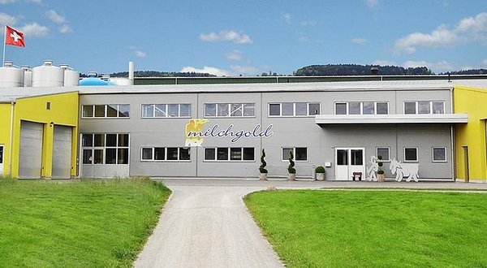Dieses Jahr besteht die Möglichkeit vor der GV im Restaurant Löwen in Sins die Käserei Milchgold zu besichtigen. Dafür treffen wir uns bereits um 18:50 auf dem Parkplatz der Käserei in Auw. Anschliessend folgt eine Führung geleitet durch den neuen Geschäftsführer Stefan Gasser.

2021 hat die Milchgold Käse AG fast 50 Mio. Kg Milch verarbeitet, und ist damit die viert grösste Käserei der Schweiz. Die Käserei gehört den Regionalen Milchlieferanten. Zudem wird Milch auch zugekauft oder im Auftrag anderer Milchverarbeiter verarbeitet.
Falls du erst später dabei sein kannst, ist es natürlich auch möglich erst auf die GV im Restaurant Löwen um ca. 20:15 zu erscheinen.

Jahresprogramm

Das Offizielle Jahresprogramm wird erst später erstellt und verschickt. Bei der Abstimmung an der GV gibt es auch die Möglichkeit Vorschläge zu platzieren wie das Jahresprogramm aussehen soll. Es dürfen auch Aktivitäten vorgeschlagen werden, die kein oder nur wenig Bezug zur Viehzucht haben.

Neue Finanzstrategie

Da die Jungzüchtervereinigung die letzten Jahre meist kleine Gewinn erwirtschaftet hat, besitzt sie nun ein Vermögen von 17'087 CHF. Grössere Ausgabeposten sind nicht in Sicht. Darum schlägt der Vorstand der Generalversammlung vor den Mitgliederbeitrag für alle Mitglieder bis auf weiteres auszusetzten. Bei der neuen Strategie wird im Jahr eine Vermögensabnahme von 500 CHF kalkuliert. Zudem soll auch die Reise aufgewertet werden, damit auch mehr Teilnehmer zu erwarten sind. Bis das Vereinsvermögen unter 10'000 CHF fällt dürften rund 14 Jahre vergehen. Die Generalversammlung kann an jeder GV die Wiedereinführung der Mitgliederbeiträge beschliessen.
Juniorcontest

Der Juniorcontest findet 11.März 2023 in der Markthalle Sargans statt. Auch unsere Jungzüchtervereinigung ist eingeladen. Da an diesem Wochenende auch die Aargauer Elitenschau stattfindet ist der Termin für viele Mitglieder ungünstig. In den letzten Jahren war es oft schwierig genügend Helfer und Teilnehmer zu finden. An der GV soll darum über eine Teilnahme gesprochen werden, und falls Zuwenig Interesse vorhanden ist einen Verzicht der Teilnahme beschlossen werden.

